Boum Bot
Support robotique pour l'initiation à l'informatique, via la programmation par bloc.

Sommaire
Sommaire 1
Le projet Boum Bot 2
Constitution 2
Liste des composants 2
La carte Arduino 2
Le « shield » 3
Les capteurs d’échelle de gris 3
Le capteur de proximité 3
Les servomoteurs à rotation continue 4
Les potentiomètres 4
La capsule piézoélectrique (buzzer) 4
Plan de découpe laser 4
Notice de montage matériel 4
Connexions carte Arduino/capteurs et actuateurs. 4
Logiciel 5
La programmation par bloc avec UniBot 5
Ecriture d'une biblothéque Unibot/Arduino 5
La bibliothéque BoumBot 5
Installation Windows 5
Installation d’UniBot 5
Installation du pilote pour Windows 5
Installation Linux 6
Installation d’UniBot 6
Configuration de l’utilisateur sous linux 6
Suivi de versions et compatibilitées. 6
Utilisation 7
Unibot 7
IDE Arduino 7
Invocations, enregistrements, chargements de fichiers 7
Installation d’UniBot 7
Installation du pilote pour Windows 7
Configuration de l’utilisateur sous linux 10
Exécution 10
Lancer Arduino pour Windows 10
2. Configurer Arduino pour BoumBot 12
3. Lancer UniBot 13
4. Charger la librairie BoumBot 14
Créer vos librairies 16
Préambule 16
Format du code source 16
Hiérarchie de répertoires et fichiers 17
Limitations 17
Boum’Bot vu de l’intérieur 18
La carte Arduino 18
Le « shield » 18
Les capteurs d’échelle de gris 19
Le capteur de proximité 19
Les servomoteurs à rotation continue 20
Les potentiomètres 20
La capsule piézoélectrique (buzzer) 21
Aide 22
Téléversement sous Windows 22
Dans le « gestionnaire de périphériques » 22
Droits d’administration 22
Dans Arduino 22
Compilation 23
Micro rappel de programmation 23
Les erreurs fréquentes 23
Boum’Bot, le robot pédagogique de Planète Sciences 24

Planète Sciences et ses choix en informatique pour les jeunes, Logo et l'origine.

Le projet Boum Bot
JF, Linux Edu
https://www.linuxedu.org/?p=1537
Arduino et bibliothéque(s)
Interface bloc, Julien
Interêt pédagogique du suivi de ligne, de la grille.

Constitution

Liste des composants

Quoi | Quantité | PU TTC | PT TTC | Référence | Fournisseur 1
Carte DFRduino R3 | 1 | 18,5 | 18,5 | DFR0216 | https://www.gotronic.fr/art-carte-dfrduino-uno-r3-dfr0216-20306.htm
Shield E/S Gravity V7 DFR0265 | 1 | 14,5 | 14,5 | DFR0265 | https://www.gotronic.fr/art-shield-e-s-gravity-v7-dfr0265-19268.htm
Servomoteurs | 2 | 9,95 | 19,9 | S04NFW | https://www.gotronic.fr/art-servo-roue-s04nfw-23322.htm
Capteur de distance infrarouge | 1 | 9,9 | 9,9 | Sharp GP2Y0A21YK0F | https://www.gotronic.fr/art-capteur-de-mesure-sharp-gp2y0a21yk0f-11539.htm
Capteurs de lignes (gray scale sensor) | 2 | 4,9 | 9,8 | DFR0022 | https://www.gotronic.fr/art-capteur-de-niveaux-de-gris-gravity-dfr0022-19286.htm
Potentiomètre rotatif | 2 | 4,1 | 8,2 | DFR0054 | https://www.gotronic.fr/art-module-potentiometre-gravity-dfr0054-19304.htm
Haut parleur | 1 | 1,5 | 1,5 | TVF 05490 | https://www.gotronic.fr/art-capsule-piezoelectrique-tvf-3851.htm
Cables USB | 1 | 2,5 | 2,5 | CW090B | https://www.gotronic.fr/art-cordon-3m-cw090b-15250.htm
Vis M3x12 + écrou | 14
Vis M3x16 (de 16 à 20) + écrou | 4
Vis M2x10 (de 8 à 12) + écrou | 1
Vis M2x20 + écrou | 1
Cable numerique pour haut parleur
Domino

La carte Arduino
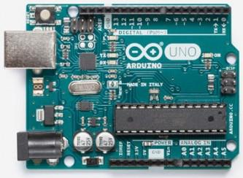
C’est le « cerveau » du BoumBot, c’est dans cette carte qu’est stocké le programme que vous avez réalisé avec Arduino/UniBot.
Le modèle utilisé est la « Arduino Uno ». Elle propose en plus d’un microcontrôleur (grosse calculatrice avec un peu de mémoire) des connecteurs (ou « pins ») analogiques et numériques afin de pouvoir « dialoguer » avec des moteurs, capteurs et autres périphériques.
Voici ses principales caractéristiques :
6 entrées analogiques
14 entrées/sorties numériques

Le « shield »

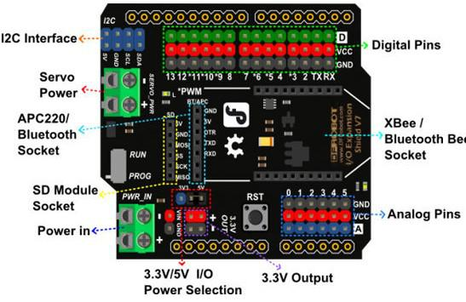
C’est la carte située sur la carte Arduino. Elle réagence les pins en les plaçant par groupe de 3. 1 pin pour le signal (analogique/numérique, 2 pins pour l’alimentation du capteur ou actionneur.

Les capteurs d’échelle de gris

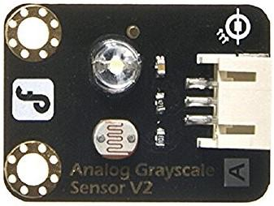
Une LED éclaire la surface, et une photorésistance reçoit la lumière réfléchie par cette surface.
C'est un capteur analogique, cela signifie que sa réponse va de 0 jusque 5v, qui se traduit par une valeur allant de 0 jusque 1024. Plus le sol est sombre et plus la valeur renvoyée par le capteur tend vers 0 et plus il est clair, vers 1024.
L'élément actif du capteur, la photo-résistance, a de construction une dispertion énorme dans ses valeurs. Il n'est pas rare de trouver des rapports dépassant un facteur 10, tant dans les valeurs initiales que dans la sensibilité. Et bien sûr, entre le capteur droit et le capteur gauche, du même Boum Bot, on retrouve cette dispertion.
Depuis la version 1.1 de la bibliothéque BoumBot, un étalonnage de ces capteurs est effectué sur chaque BoumBot, et mémorisé sur la carte Arduino. Ainsi l'utilisateur a accès à une valeur de gris homogéne, entre les deux cotés du même BoumBot, et aussi entre les différents BoumBots. Cela implique de refaire l'étalonnage si on échange la carte Arduino ou un/les capteurs de gris.
Voir le paragraphe "Etalonnage capteurs de gris"

Le capteur de proximité

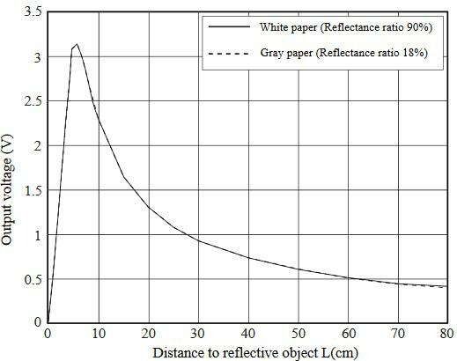
Capteur de technologie Infra-Rouge, avec led et photo-transistor. Portée entre 10 et 80cm.
La courbe de réponse est en cloche, ce qui signifie que, hors astuce logicielle, on ne peux pas savoir si on est, par exemple, à 3 ou 15 centimétres de l'obstacle.
Attention !
Contrairement aux autres capteurs et actionneurs, le câblage est différent! Il faut donc modifier le brochage des cordons "standards" pour connecter ce capteur.
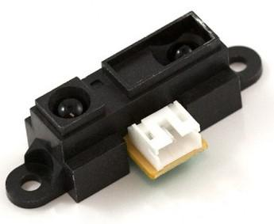

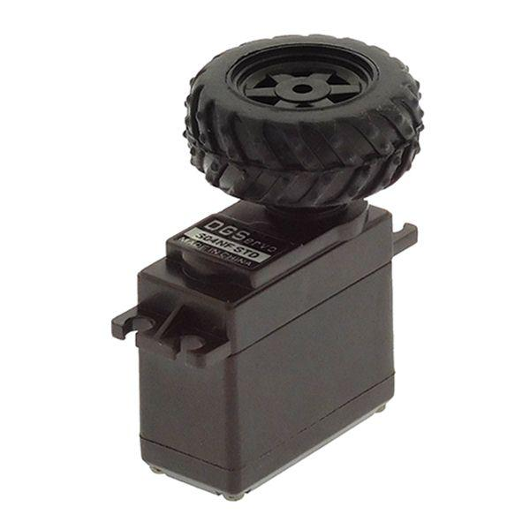
Les servomoteurs à rotation continue

Ces moteurs peuvent tourner en continu, dans les 2 sens. Ils sont pilotables en vitesse et direction.
On utilise la même librairie que pour un servomoteur classique, mais ici, la valeur 90 arrête le moteur (cette valeur est approximative), plus la valeur s’approche de 180 et plus le servomoteur tourne vite dans un sens, idem vers le 0.

Les potentiomètres
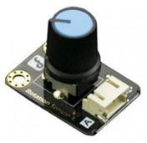
Ce sont des capteurs analogiques.
Ils sont utilisés pour « fixer « la valeur d’arrêt des servomoteurs. 90 est la valeur moyenne, mais une légère variation due aux caractéristiques de chaque servomoteur existe. Avant de passer la main devant le capteur de proximité, tournez les potentiomètres jusqu’à arrêt complet des roues.

La capsule piézoélectrique (buzzer)
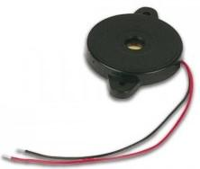
Petit "haut-parleur" permettant de générer les sons.

Plan de découpe laser

Notice de montage matériel

Connexions carte Arduino/capteurs et actuateurs.
Extrait de boumbot.h:
Reperage des pins
Sorties Actuateurs
pinSG = 9 ; // ServoMoteur a rotation continue Gauche
pinSD = 8 ; // ServoMoteur a rotation continue Droit
pinSortie = 12 ; // Buzzer

Entrées capteurs analogiques
pinZeroG = A0 ; // Potentiometre reglage servo Gauche
pinZeroD = A1 ; // Potentiometre reglage servo Droit
pinCapteurG = A2 ; // Capteur de ligne Gauche
pinCapteurD = A3 ; // Capteur de ligne Droit
pinDistance = A4 ; // Capteur de distance

Logiciel

La programmation par bloc avec UniBot
description du fonctionnement

Ecriture d'une biblothéque Unibot/Arduino

La bibliothéque BoumBot

Installation Windows

Installation d’UniBot

Copier le fichier UniBot.jar dans tools/UniBot/tool/ depuis le répertoire pointant le carnet de croquis.
Il est visible et modifiable dans fichier→ préférences depuis l’IDE Arduino.

Installation du pilote pour Windows

Lorsque vous branchez le câble USB entre l’ordinateur et le BoumBot, Windows va détecter un nouveau périphérique et vous proposer d’installer le pilote de la carte Arduino.
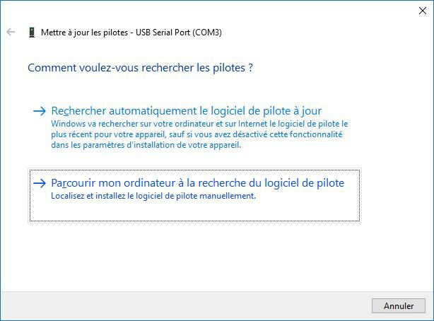

Cliquez sur « parcourir mon ordinateur…»
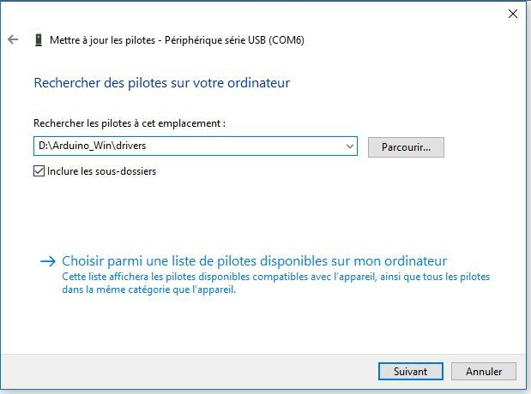

Puis sur et sélectionnez le répertoire « drivers » dans le répertoire « Arduino_win » situé sur la clé USB.
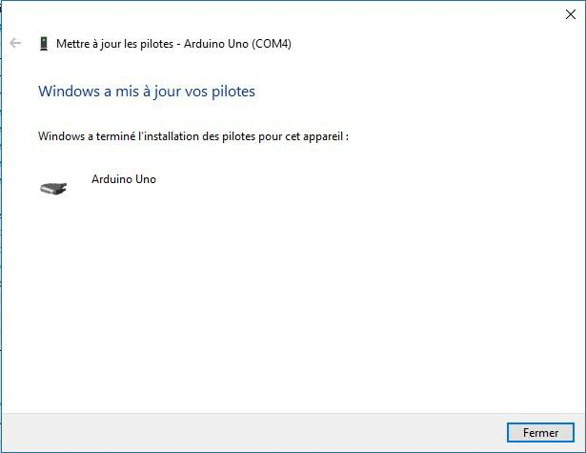

BoumBot est prêt à être programmé via Arduino/UniBot.

Installation Linux

Installation d’UniBot

Copier le fichier UniBot.jar dans tools/UniBot/tool/ depuis le répertoire pointant le carnet de croquis.
Il est visible et modifiable dans fichier→ préférences depuis l’IDE Arduino.

Configuration de l’utilisateur sous linux

Les commandes suivantes sont à executer dans un terminal :

Ajouter votre utilisateur au groupe dialout

usermod -a -G examplegroup exampleusername

modifier les droits d’accès au port COM

chmod 660 /dev/ttyACM0

Suivi de versions et compatibilitées.

Utilisation

Unibot
notice d'utilisation

IDE Arduino
Renvoi vers les meillieurs sites

Invocations, enregistrements, chargements de fichiers

Installation d’UniBot

Copier le fichier UniBot.jar dans tools/UniBot/tool/ depuis le répertoire pointant le carnet de croquis.
Il est visible et modifiable dans fichier→ préférences depuis l’IDE Arduino.

Installation du pilote pour Windows

Lorsque vous branchez le câble USB entre l’ordinateur et le BoumBot, Windows va détecter un nouveau périphérique et vous proposer d’installer le pilote de la carte Arduino.

Cliquez sur « parcourir mon ordinateur…»

Puis sur et sélectionnez le répertoire « drivers » dans le répertoire « Arduino_win » situé sur la clé USB.

BoumBot est prêt à être programmé via Arduino/UniBot.

Configuration de l’utilisateur sous linux

Les commandes suivantes sont à executer dans un terminal :

Ajouter votre utilisateur au groupe dialout

usermod -a -G examplegroup exampleusername

modifier les droits d’accès au port COM

chmod 660 /dev/ttyACM0

Exécution

Lancer Arduino pour Windows

Lancez arduino.exe situé dans le répertoire « Arduino_Win » à la racine de la clé USB.
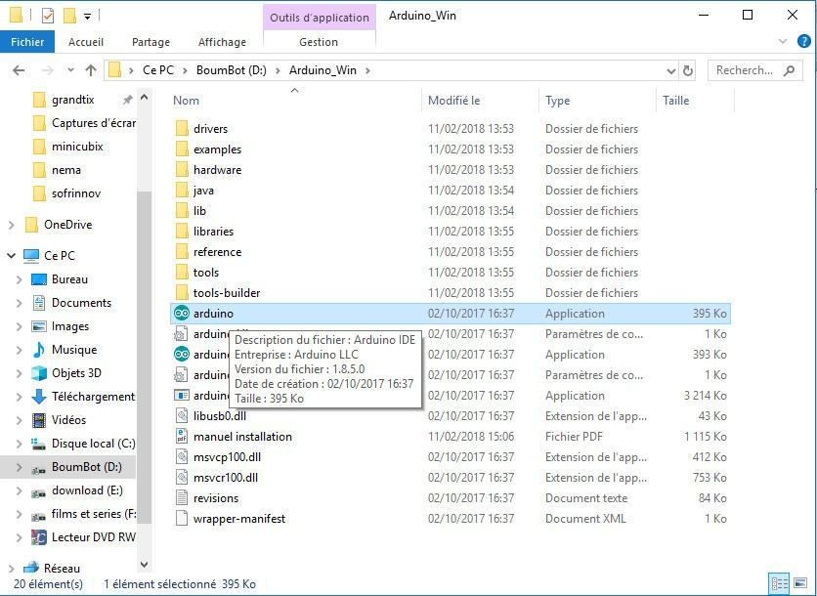

Arduino se lance :

Cette fenêtre peut apparaître, cliquez sur « autoriser l’accès »
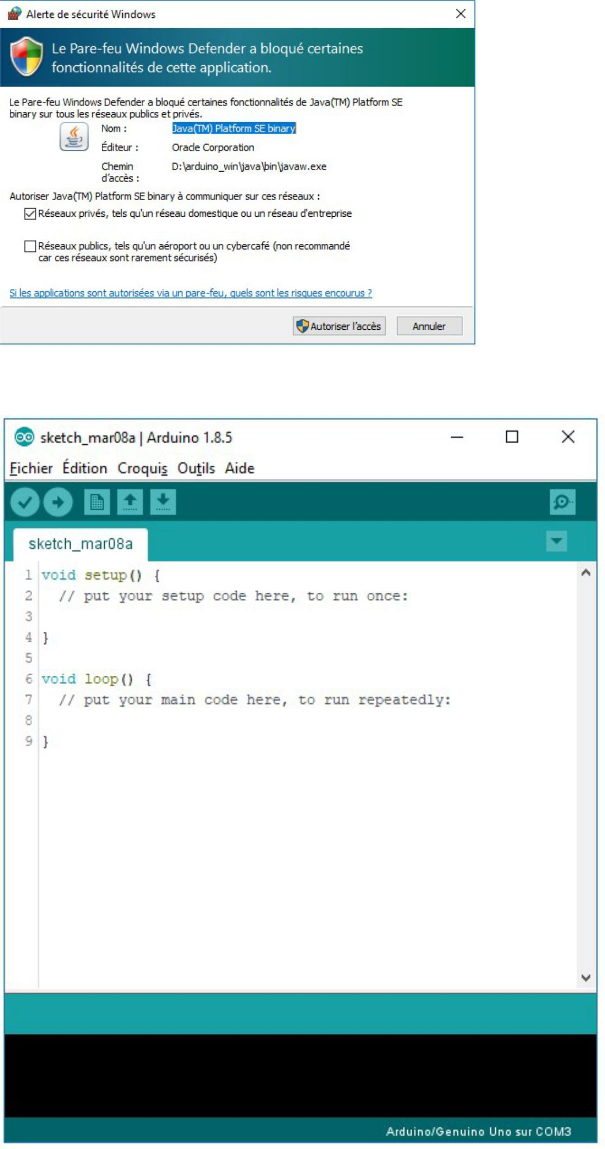

2. Configurer Arduino pour BoumBot

Le BoumBot soit être branché au PC.

Sélectionner « Arduino/Genuino Uno » dans «Outils» «Type de carte»
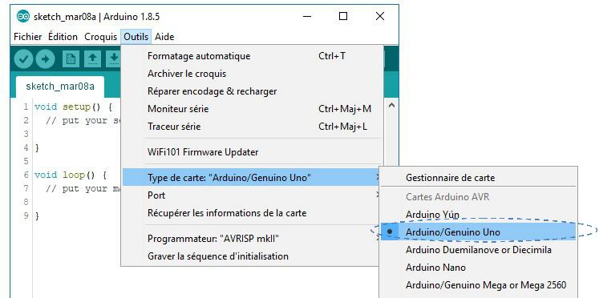

Puis sélectionnez le bon port COM, dans «Outils» «Port»
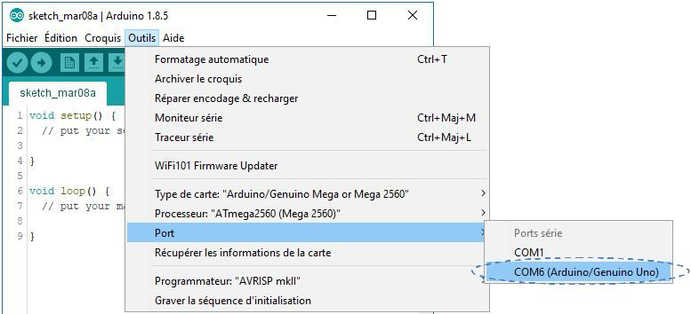

Sous Linux, le port se nomme ttyACM[0-9]

3. Lancer UniBot

Cliquez sur « UniBot » dans « outils »
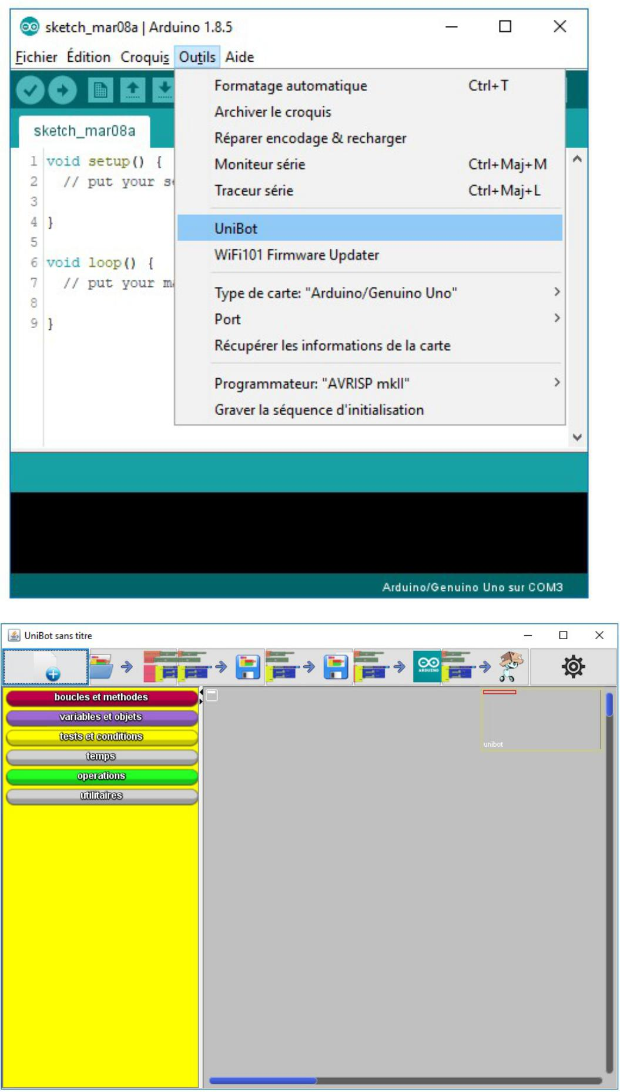

UniBot est un fichier exécutable java. « UniBot .jar » se trouve dans .

./tools/UniBot/tool/UniBot.jar depuis le repertoire de croquis.

Le fichier librairies.conf situé à coté d’UniBot.jar contient les informations des librairies chargées et/ou mémorisées.

4. Charger la librairie BoumBot

Cliquez sur le bouton 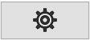, la fenêtre suivante s’ouvre :
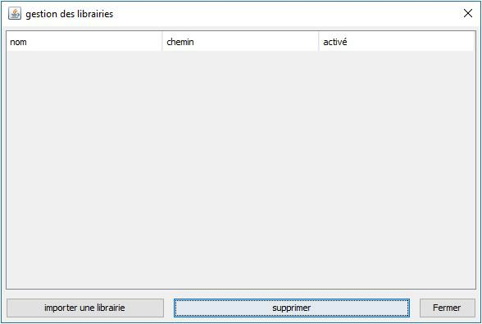

Cliquez sur « importer une librairie », une boite de dialogue s’ouvre :

Allez chercher, au choix :

boumbot.h dans le répertoire Arduino_Win\librairies\Boumbot

boumbotgrille.h dans le répertoire Arduino_Win\librairies\BoumbotGrille

vos propres librairies (classes)…
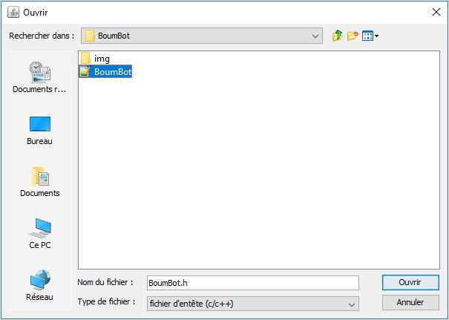
La colonne de droite permet d’afficher/occulter les blocs de la librairie dans UniBot, tout en les gardant dans la bibliothèque.
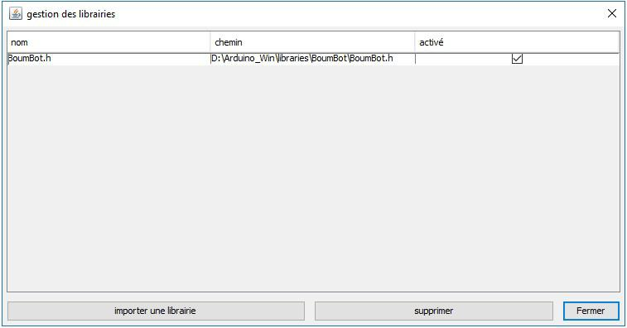

Fermer la fenêtre, de nouveaux blocs sont dans la liste de droite d’UniBot.
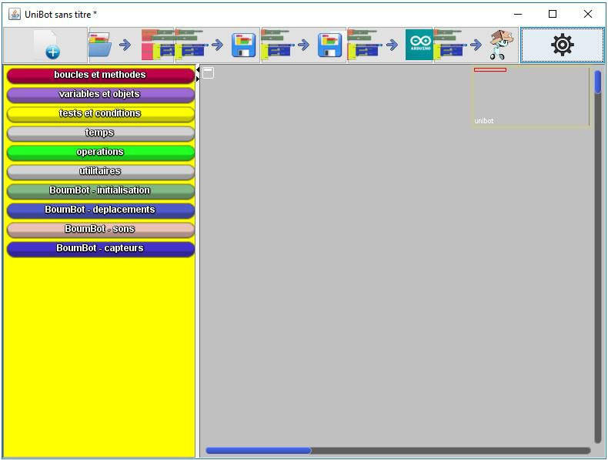

Créer vos librairies

Préambule

UniBot peut prendre en charge une multitude de classes en C/C++ fonctionnant pour Arduino.
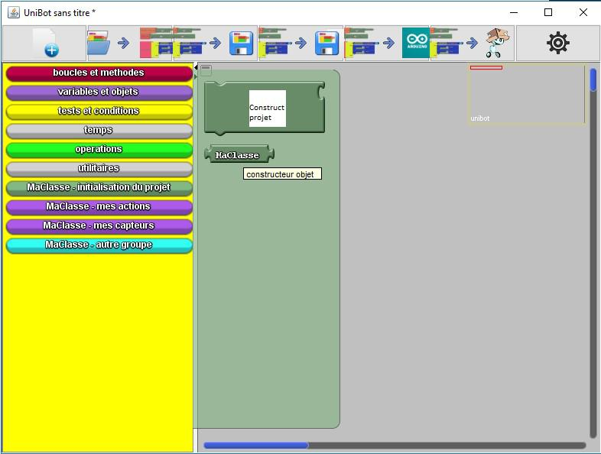

Format du code source
Pour adapter une classe à UniBot, il suffit de faire précéder le variable ou la fonction par une ligne de commentaire avec ce format :

//@initialisation du projet

//@bloc texte= constructeur objet png=constructeur.png

MaClasse();

Le bloc MaClasse sera visible dans le sous-bloc « initialisation du projet ». Il y aura le bloc pour créer une instance de la classe et un bloc pour la variable instance de cette même classe.

Il en va de même pour les fonctions :

//@mes actions

//@bloc texte=action 1 png=action1.png

int action1();

//@bloc texte=action 2 png=action2.png

void action2();

//@bloc texte=action 3 png=action3.png

char* action3();

Hiérarchie de répertoires et fichiers

Voici la structure de fichiers pour votre classe :

MaClasse/

Maclasse.cpp

MaClasse.h

img/

consructeur.png

action1.png

action2.png

action3.png

Le répertoire img contient les images qui sont affichées dans les blocs.

Il ne vous reste qu’à inclure votre Classe dans la bibliothèque d’UniBot.
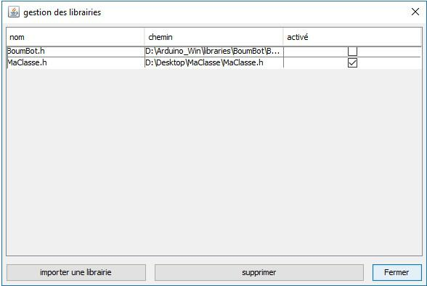

Limitations

Les limitations sont les suivantes :

UniBot ne charge que les fonctions et variables publiques

Aide

Téléversement sous Windows

Dans le « gestionnaire de périphériques »

Astuce : raccourci clavier «win+pause», puis cliquez sur gestionnaire de périphérique en haut à gauche de la fenêtre

Vous devez y voir ceci :
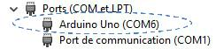

Si vous voyez ceci :
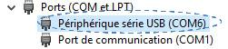

Clic-droit sur « périphérique série USB », et « mettre à jour le pilote », puis suivez les instructions d’installation du driver plus haut.

Si Arduino Uno n’apparait pas, vérifier/changez le câble.

Essayez un autre Boum’Bot et recommencez le diagnostique.

Quand vous voyez la ligne Arduino Uno, notez la valeur COMXXX écrit juste à droite. Elle est utilisée dans Arduino.

Droits d’administration

L’installation du driver, nécessite les droits administrateurs (window 7 et +).

Assurez-vous que l’utilisateur Windows que vous utilisez soit administrateur. Si ce n’est pas le cas, connectez-vous avec un compte administrateur ou prenez contact avec l’administrateur de la machine.

Dans Arduino

Vérifiez le type de carte et le port COM

Compilation

Micro rappel de programmation

On rappelle que BoumBot est une classe, et lorsque l’on ajoute le bloc nouveau BoumBot, on crée une instance de cette classe qui portera par défaut le nom « boumbot » (note : tout en minuscule). Cette instance est aussi appelée variable, on dit alors que c’est la variable boumbot de type BoumBot. On pourrait lui donner un nom différent…pierre, paul, jaques…terminabot

Les variables sont utilisées dans tous les programmes, partout.

Dans Arduino, elle peut être soit globale, soit locale :

En global, elle est vue par tout le programme.

En local, elle est créée dans une fonction et n’est vue qu’à l’intérieur de cette dernière. On peut les faire « passer » d’une fonction à une autre en utilisant des paramètres.

Les fonctions, comme leur nom l’indique, réalisent un traitement (calcul, action, édition de texte…).

Elles peuvent accepter des arguments (des variables) et renvoyer un résultat (une variable).

Les erreurs fréquentes

Les blocs « boucle principale, « initialisation des variables », et « déclaration des variables » ne doivent apparaître qu’une seule fois dans UniBot
De même, si le programme Arduino comporte plusieurs onglets, les fonctions setup() et loop() ne doivent apparaître qu’une seule fois.
Le nom d’une variable n’est pas le même dans tous les blocs, exemple : majuscules et minuscules Vérifiez l’orthographe des noms de variables
Un bloc n’est pas « bien » connecté à son voisin

Déplacez le bloc pour le recoller à son voisin. Si il ne colle pas, vérifiez que les connecteurs soient les mêmes

Une variable est déclarée dans une fonction et utilisée dans une autre. Pour qu’une variable soit vue, elle doit soit être :
Utilisée dans la même fonction que celle ou elle est créée Globale, ie : créée dans le bloc « déclaration des variables »

Passée en paramètre d’une fonction : variable accolé coté droit du bloc « fonction » Les roues ne tournent pas ou les capteurs ne fonctionnent pas
Les câbles ont étés rebranchés aux mauvais endroits.

Ouvrez BoumBot.h, vous y verrez les attributions de pins pour les moteurs et capteurs Le capteur est HS

Essayez un autre BoumBot

Les capteurs de ligne fonctionnent mal

Etalonnez en lançant le programme Arduino d’étalonnage sur la clé USB

…..et pensez aux piles !

Boum’Bot, le robot pédagogique de Planète Sciences
Planète Sciences a une compétence historique en robotique pédagogique. Nous avons donc choisi de profiter de notre savoir-faire pour concevoir un robot programmable, à destination des jeunes :
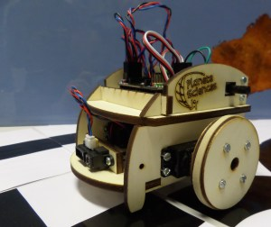
Boum’Bot
Supports techniques et pédagogiques
Boum’Bot est en vente chez le fournisseur arobose. Pour information, nous n’avons aucun retour financier sur l’achat des Boum’Bot. Pour ceux désirant acheter le matériel autre part ou séparément, vous pouvez télécharger la liste du matériel ci-dessous.
Nos supports techniques et pédagogiques seront mis ici à jour régulièrement. Tous nos documents sont sous licence CC BY-NC-SA 2.0.

Voici la liste actuelle :
- manuel de montage (MAJ : 01/05/2015)
- manuel d’installation du logiciel (MAJ : 19/02/2015)
- Librairie BoumBot pour Arduino (MAJ : 19/02/2015)
- UniBot, l’interface de développement graphique pour Arduino (MAJ : 01/12/2015)
- Programmes exemples (MAJ : 19/02/2015)
- Librairie BoumBot Grille pour Arduino (MAJ : 30/06/2015)
- lignes noires à imprimer (MAJ : 07/12/2014)
- liste des composants (MAJ : 07/12/2014)
- fiche de création d’une grille (MAJ : 30/06/2015)
- plans de découpe du chassis au format pdf (MAJ : 08/10/2016) et du chassis au format Adobe Illustrator (MAJ : 08/10/2016)
- les roues font 6 cm de diamètre pour une épaisseur de 10 mm. Plans au format Adobe Illustrator.
Contact :
Si vous avez des soucis ou souhaitez une formation, n’hésitez pas à nous contacter
boumbot@ planete-sciences.org
Description
L’apprentissage de l’informatique est devenu une étape incontournable pour préparer les jeunes à comprendre le monde dans lequel nous vivons, comme le souligne le rapport de 2013 de l’Académie des Sciences. En particulier la programmation, qui permet de comprendre comment sont conçus tous les logiciels et systèmes “intelligents” qui nous entourent, démystifiant ainsi cette technologie.
Planète Sciences a une compétence historique en robotique pédagogique. Nous avons donc choisi de profiter de notre savoir-faire pour concevoir un robot programmable, à destination des jeunes : Boum’Bot.
Cet outil permet d’initier les enfants à partir de 9 ans aux concepts de la programmation (tests, boucles, procédures, variables) ainsi qu’aux bases de la robotique (capteurs, actionneurs, processeur, asservissement).
Afin de permettre une programmation facile pour tous, l’environnement graphique ArduBlock a été adapté. La programmation s’effectue par bloques de “haut niveau”, c’est à dire orienté fonctions du robot (avance, recule, …) et non hardware (envoyer le signal 1 sur la patte numéro 9, …).
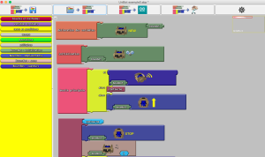
Boum’Bot est basé sur la carte Arduino et comprend :
- 2 moteurs, pilotables en vitesse et en sens de rotation
- un capteur infrarouge pour détecter les obstacles
- 2 capteurs de niveau de gris orientés vers le sol (pour suivre une ligne par exemple)
- 1 petit haut-parleur, pour le fun !
La vidéo suivante montre ses possibilités.

Boum’Bot s’est révélé être un support pédagogique aussi bien pour les enfants que pour les adultes désirant s’initier à la programmation. Il a été utilisé par exemple à l’Université Paul Sabatier en 2014 avec des étudiants en licence de Mécanique.

Liens utiles

Gestion de prêts, pannes, réparations, remarques et informations, libre d'acces. C'est le bon endroit pour indiquer une panne lors d'une animation;
https://lite.framacalc.org/GestionBoumBot

Gestion des étalonnage des capteurs; un peu technique mais à gérer si vous effectuez un étalonnage;
https://lite.framacalc.org/boumbotetalonnage

